**Universidad Tecnológica Nacional**

**-Facultad Regional Córdoba-**

**Ingeniería en Sistemas de Información**

**Cátedra: Proyecto Final**

**Empresa: *CANOVAS Y BARALE S.R.L***

***Sistema: MetalSoft***

**Profesores:**

**Ing. Cecilia Ortiz**

**Ing. María Irene Mac William**



**-Año 2011-**

***Manual de Usuarios***

**Integrantes del Grupo:**

**Barale, Lorena Legajo: 51487**

**Enrico, Mariana Legajo: 51344**

**Merdine, Victoria Legajo: 51539**

**Molina, Leandro Legajo: 51623**

**Manual de Usuarios**

**Versión 2.0**

**Proyecto: METALSOFT**

**Información del Documento**

|  |  |
| --- | --- |
| **Título del Documento:** | Manual de Usuarios |
| **Nombre del Archivo del Documento:** | METALSOFT_Manual_Usuarios.docx |
| **Número de Versión:** | 2.0 |
| **Autor** | Barale, Lorena – Enrico, Mariana – Merdine, Victoria – Molina, Leandro |
| **Fecha de Creación:** | 27/09/2011 |

**Historia de Cambios**

|  |  |  |  |
| --- | --- | --- | --- |
| Fecha | Versión | Descripción | Autor |
| 27/09/2011 | 1.0 | Versión Inicial – Introducción | Barale, Lorena |
| 14/11/2011 | 2.0 | Se agregaron interfaces y sus correspondientes explicaciones | Barale,Lorena |

Tabla de contenido

Página

1. Introducción 5

Metalsoft 6

Requisitos 6

Procedimiento de Instalación 7

2. Generalidades 8

3. Ingreso al Sistema 9

Inicio de Sesión 9

Menú Principal 10

Inicio 12

Nuevo Usuario 12

Cerrar Sesión 16

Cambio de Contraseña 17

Administrar Usuario 18

# Introducción

El presente es un **documento de descripción de uso y navegación por las opciones del sistema que busca brindar** asistencia a sus usuarios.

El objetivo de este manual es ofrecer una descripción actualizada, clara, concisa y detallada de las funciones y posibilidades que brinda el sistema. A través del mismo, se pretende:

* Que el usuario conozca cómo preparar los datos de entrada.
* Que el usuario aprenda a obtener los resultados y los datos de salida.
* Servir como manual de [aprendizaje](http://www.monografias.com/trabajos5/teap/teap.shtml).
* Servir como manual de referencia.
* Definir las [funciones](http://www.monografias.com/trabajos7/mafu/mafu.shtml) que debe realizar el usuario.
* Informar al usuario de la respuesta a cada mensaje de error.

## Metalsoft

*METALSFOT es una herramienta desarrollada para otorgar soporte a los usuarios de la empresa metalúrgica CÁNOVAS Y BARALE S.R.L, brindando control e información oportuna de los requerimientos que la organización solicita.*



## Requisitos

* Hardware
* 1 Servidor (aplicación y base de datos)
* 3 PC de escritorio (que correrán la aplicación)
* 4 Monitores
* 4 Teclados
* 4 Mouse
* 1 Impresora multifunción
* 1 Switch Encore 10/100MB 4 Bocas
* Software
* Sistema operativo Linux (OpenSuse, Ubuntu)
* Servidor Glassfish v3
* Motor de base de datos PostgreSQL
* Java JRE (maquina virtual de java)
* Infraestructura
* Racks
* Zapatillas Eléctricas
* Cable Canal Electricidad
* Cable Canal Red
* Cables Electricidad
* Cable Red UTP cat5e (1 bobina 300 mts)

## Procedimiento de Instalación

* Coloque el CD en la Unidad (Lectora de CD/DVD) de cada una de las PCs.
* Ejecutar el archivo Metalsoft.bat y se ejecutará automáticamente el sistema.

# Generalidades

Cabe mencionar que para el desarrollo del sistema se tomaron ciertas pautas para facilitar al usuario. A continuación se describen algunas:

* El botón **salir** se ubicará siempre a la derecha.
* El botón **guardar** se ubicará siempre a la izquierda.
* Cada vez que se registren o guarden datos en el sistema, se mostrará un mensaje afirmativo.
* Cuando por diferentes motivos, no se puedan registrar o guardar datos, el sistema emitirá un mensaje al usuario avisando tal situación.

# Ingreso al Sistema

## Inicio de Sesión

Al iniciarse el sistema, la primera pantalla en presentarse es la de autenticación de usuario, la cual permite el acceso sólo a aquellas personas autorizadas y con diferentes privilegios.

En esta pantalla el usuario debe ingresar su **Nombre de Usuario** y **Clave.**

A continuación se debe presionar el botón “**Iniciar**” tal como se muestra en la siguiente figura:

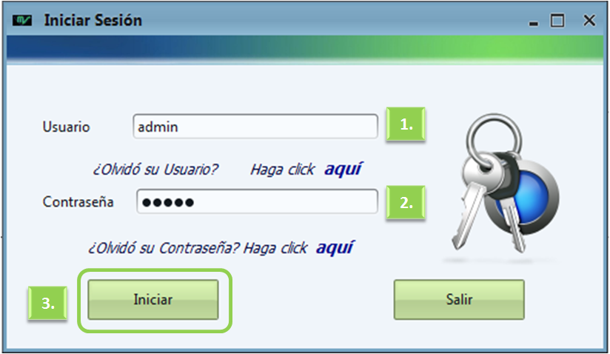

Se debe ingresar el nombre de usuario (1.) y a continuación se debe ingresar la contraseña correspondiente (2.) lo cual permite, luego de presionar el botón “Iniciar” (3.), acceder al sistema sólo a los usuarios autorizados.

En caso de no recordar el nombre de usuario, el usuario puede presionar la opción “**¿Olvidó su usuario? Haga click AQUÍ**” (1.) para recuperar el nombre de usuario.

A continuación se abre una ventana en la que el usuario debe ingresar sus datos personales y luego de presionar el botón “Consultar” (1.) se muestra el nombre de usuario (2.).

En caso de que el usuario no recuerde su contraseña, el usuario puede presionar la opción “**¿Olvidó la contraseña? Haga click AQUÍ**” (1.) para recuperar la palabra clave.

A continuación se abre una ventana en la que el usuario debe ingresar sus datos personales y nombre de usuario. Luego de presionar el botón “Consultar” (1.) se muestra la contraseña (2.).

## Menú Principal

Una vez autentificado el usuario se abrirá la ventana del menú principal, como se ve en la figura. La apariencia de la pantalla principal, se modifica según el rol del usuario logueado.

En la siguiente imagen se muestra la interfaz correspondiente a un usuario con rol de ADMINISTRADOR:

1. En esta pantalla se mostrará el nombre del usuario logueado, así como el rol que le fue otorgado.
2. En la parte superior de la pantalla, se visualizará el menú principal con las diferentes pestañas, las cuales contienen las funcionalidades que brinda el sistema.

Las opciones son: Inicio, Compras, Ventas, Producción, Calidad, Finanzas, RRHH, Trabajos Tercerizados, Almacenamiento, Mantenimiento, Reportes y Ayuda.

1. ***Inicio***: esta opción permite realizar las actividades relacionadas con la administración de usuarios, sus roles, el inicio de sesión, y el cambio de contraseña.
2. ***Compras:*** opción relacionada con las funciones de administración de materias primas y los proveedores con los que trabaja la empresa.
3. ***Ventas:*** opción que permite registrar las actividades relacionadas con la administración de pedidos de cotización, su consulta, la confirmación de los mismos y la administración de clientes.
4. ***Producción:*** opción que permite realizar las funciones relacionadas con la planificación de la producción, registrar el lanzamiento de la misma y su consulta.
5. ***Finanzas:*** esta pestaña se refiere a las funciones relacionadas con el cobro de los pedidos y la generación y consulta de sus correspondientes facturas.
6. ***RRHH:*** en esta sección se podrán encontrar las funciones relacionadas con la administración de los empleados, como así también el registro de su asistencia.
7. ***Trabajos Tercerizados:*** opción relacionada con las funciones de administración de aquellos trabajos que no se realizan en la empresa, pero que deben incluirse en el proceso de fabricación de un producto o pieza.
8. ***Almacenamiento:*** esta opción permite realizar todas las tareas inherentes al control de stock, ingreso y egreso de piezas, materias primas y máquinas de la organización.
9. ***Mantenimiento:*** opción relacionada con la administración de mantenimientos preventivos y correctivos de la maquinaria de la empresa, y la administración de empresas de mantenimiento.
10. ***Reportes:*** al seleccionar esta opción se podrá acceder a las funciones relacionadas con la generación de diferentes reportes e informes que ayudan a los distintos niveles de la organización a tomar decisiones operativas, tácticas y estratégicas.
11. ***Ayuda:*** opción que brinda asistencia al usuario con respecto al funcionamiento del sistema.
12. Además del menú principal, se visualizará en la pantalla, menús de acceso rápido a las principales utilidades del sistema.

La siguiente figura muestra la apariencia de un usuario con el rol OPERARIO. Un usuario con este rol, tiene limitadas las opciones del menú principal y sólo se permite el ingreso de los códigos de barra mediante una lectora al finalizarse algún proceso de producción o control de calidad:

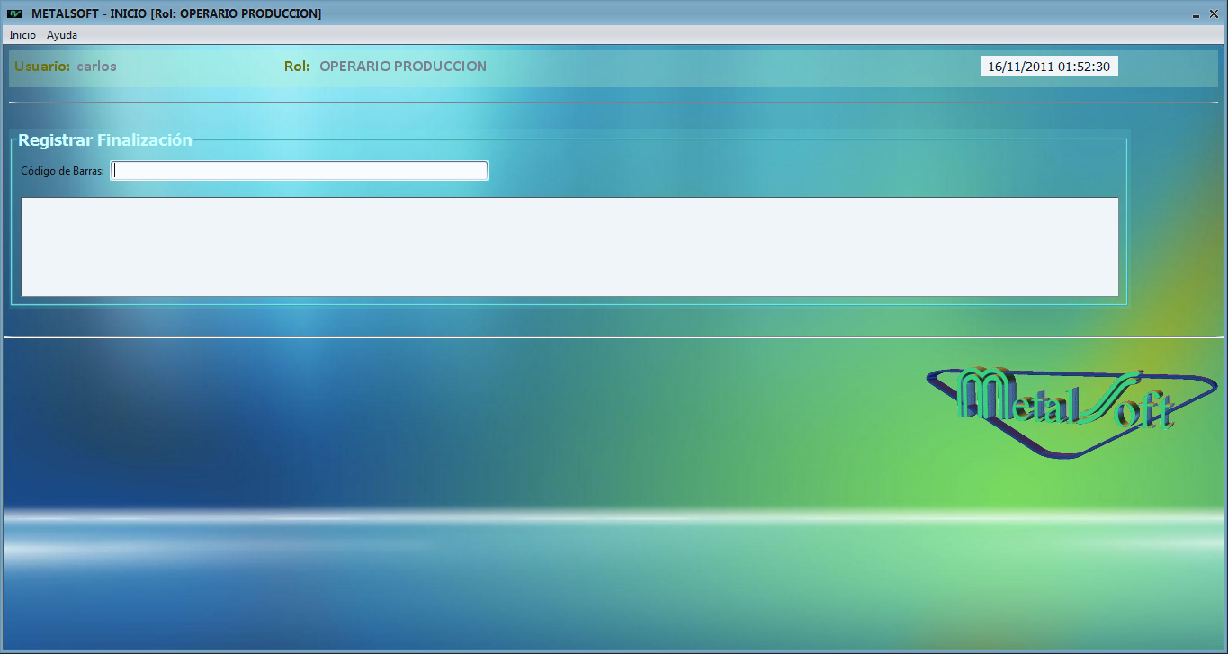

## Botones de Acceso Rápido

### Calidad

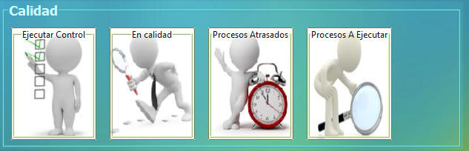

#### En Calidad

#### Procesos a Ejecutar

### Producción

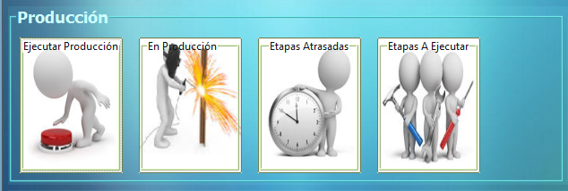

#### En producción

#### Etapas a Ejecutar

### Otros

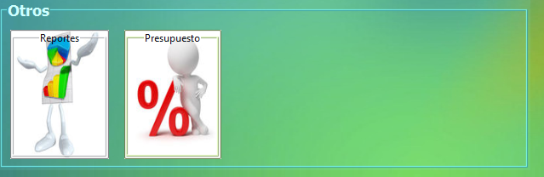

#### Presupuesto

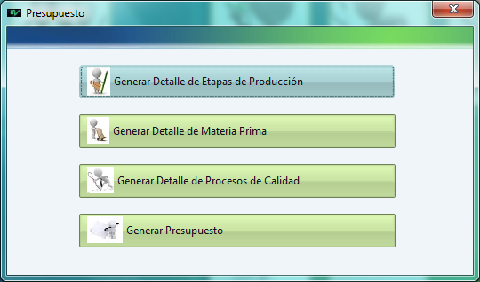

#### Reportes

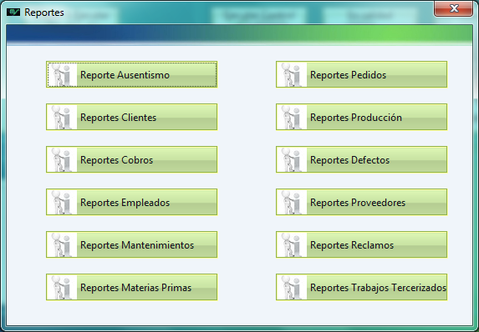

### Ventas

### 

## Inicio

La primera pestaña que se muestra en el menú es la de “**Inicio**”. En esta funcionalidad se le brinda la posibilidad al usuario de registrar un nuevo usuario con su contraseña, el cambio de la misma, la administración de los roles de los usuarios y el cierre de la sesión (1.).

### Nuevo Usuario

Una vez seleccionada la opción “**Nuevo Usuario**”, el sistema mostrará la siguiente ventana que permite dar de alta un nuevo usuario como se muestra a continuación:

1. En primer lugar, se debe ingresar el nombre de usuario. El sistema validará que el usuario ingresado esté disponible.
2. A continuación se ingresará la contraseña.
3. Luego se mostrará una lista desplegable con todos los roles registrados y se deberá seleccionar uno.

Luego de seleccionar un rol de la lista desplegable (1), presionar el botón “**Agregar**” y se mostrará en una grilla el rol seleccionado y su correspondiente descripción (3). Si se deseara sacar el rol de la grilla, el usuario deberá presionar el botón “**Quitar**”. Para finalizar y registrar el nuevo usuario se deberá presionar el botón “**Guardar**” (5).

Una vez que el nuevo usuario haya sido registrado, el sistema mostrará un mensaje informativo (1) como se indica en la figura.

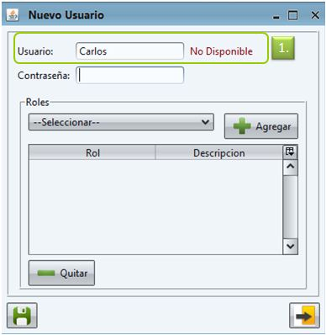En caso que se intente ingresar un nombre de usuario que ya esté registrado, el sistema indicará que no nombre de usuario no está disponible y deberá ingresar otro nombre.

CAMBIAR

### Cerrar Sesión

Cuando se ingresa a la opción “**Cerrar Sesión**” el sistema mostrará la pantalla de inicio de sesión.

Como se indica en la siguiente figura, el usuario deberá presionar el botón “**Salir**” y la sesión se cerrará (1).

### Cambiar Contraseña

En la opción “**Cambiar Contraseña**”, el sistema permite al usuario reemplazar la contraseña actual por una nueva. Para ello se deben seguir los siguientes pasos:

1. Al ingresar a la ventana, el sistema mostrará el nombre del usuario logueado.
2. El sistema solicitará el ingreso de la contraseña actual.
3. A continuación se deberá ingresar la nueva contraseña.
4. Finalmente el sistema solicitará una confirmación de la contraseña.
5. Para guardar los cambios, el usuario deberá presionar el botón “**Guardar**”.

Cuando se hayan registrados los nuevos datos, el sistema mostrará un mensaje afirmativo (1.) y para salir de la ventana se presionará el botón “**Salir**” (2.)

### Administrar Usuario

Cuando se elige la opción “**Administrar Usuario**”, el sistema ofrece la posibilidad de administrar diferentes roles a usuarios registrados. Para ello se deberá proceder de la siguiente manera:

1. El sistema mostrará en una lista desplegable todos los usuarios registrados. El usuario deberá seleccionar uno.
2. Luego de la selección, se mostrará en una grilla el rol actual de ese usuario.

A continuación el sistema ofrecerá la posibilidad de agregar o quitar roles a ese usuario. Para ello se deberá realizar lo siguiente:

1. Seleccionar de la lista desplegable el rol que se desea agregar.
2. Presionar el botón **Agregar.**
3. Se mostrará en una grilla el rol elegido.
4. Para registrar los cambios se deberá presionar el botón **Guardar.**

Cuando los datos se hayan registrados el sistema mostrará el siguiente mensaje:

## Ventas

En la pestaña **Ventas** se encuentran las funcionalidades relacionadas a la gestión de cotización, confirmación y entrega de pedidos, como así también la administración de clientes (1.).

### Administrar Clientes

En la figura anterior se visualiza la interfaz para “**Administrar Clientes**”. Si se desea registrar un nuevo cliente se debe presionar el botón “**Nuevo**” (1.) y se habilitarán los campos necesarios para ingresar los datos del cliente.

Luego de presionar el botón “**Nuevo**”, se habilitan los campos y se genera un nuevo número de cliente (1.).

A continuación se deben ingresar los datos del nuevo cliente como se muestra en la siguiente figura:

Una vez que se cargaron todos los datos requeridos para registrar un nuevo cliente se debe presionar el botón “**Guardar**”(1.)

Si los datos se registraron correctamente se muestra un mensaje como en la figura anterior (1.). Para salir de la interfaz, presionar el botón “**Salir**” (2.).

### Pedido de Cotización

Si se desea registrar un pedido de cotización solicitado por un cliente. Se debe acceder a la interfaz del mismo, desde el menú principal o desde el botón de Acceso Rápido “**Pedidos**”:

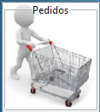

En la siguiente figura se muestra la apariencia de la interfaz Pedidos de Cotización. Si se desea registrar un nuevo pedido de cotización se debe presionar el botón “**Nuevo**” (1.)

A continuación se habilitan los campos para poder ingresar los datos requeridos del pedido, se genera el número de pedido (1.) se establece la fecha del día como fecha de alta del pedido de cotización (2.) y se setean por defecto algunos campos para facilitar la tarea del usuario: el estado (3.) y la prioridad del pedido (4.) la cual se puede modificar.

Seguidamente, se debe buscar el cliente al que se le desea registrar el pedido de cotización. Para ello, se ingresa en la caja de texto las primeras letras de la razón social del cliente y el sistema busca y muestra los clientes que coinciden con esa búsqueda (1.). Si el cliente está registrado se podrá seleccionar y en caso contrario se podrá registrar uno nuevo presionando el botón “**Nuevo Cliente**” el cual abre la interfaz que administra los clientes.

Una vez ingresado el cliente, se deben seleccionar los productos. Para ello, se procede de la misma manera: se ingresan las primeras letras del nombre del producto (1.) y el sistema muestra los productos registrados que coincidan con esa búsqueda (2.). Se debe seleccionar el botón “**Agregar**” para añadir productos al pedido (3.) A medida que se vayan incorporando productos, éstos serán mostrados en la grilla del detalle del pedido (4.). Si se desea agregar un producto nuevo, es decir que no haya sido registrado anteriormente en el sistema, se debe presionar el botón “**Nuevo Producto**” y se abrirá la interfaz correspondiente (5.)

Una vez ingresados los datos requeridos, se presiona el botón “**Guardar**” para registrar el nuevo pedido (1.). El sistema mostrará un mensaje indicando que los datos se registraron correctamente (2.). Para cerrar la interfaz se debe presionar el botón “**Salir**” (3.)

### Registrar Confirmación de Pedido

Cuando un pedido de cotización ha sido presupuestado, se le envía al cliente el resultado de la cotización. Si el cliente, está de acuerdo, deberá registrar la confirmación del pedido, para que éste pueda comenzar su proceso productivo. Para ello se debe ingresar a la opción correspondiente en la pestaña de Ventas, en el menú principal.

En la grilla, sólo aparecerán aquellos pedidos que estén en estado PRESUPUESTADO como se indica en la figura anterior (1.). En caso de tener muchos pedidos en dicho estado, se podrá buscar el pedido por alguno de los 3 filtros propuestos: Número de pedido, Fecha de pedido o Cliente que lo solicitó (2).

A continuación, se debe seleccionar el pedido, posicionándose sobre la grilla (1.) y presionando el botón “**Seleccionar**”(2.) y se podrá visualizar el detalle del pedido (3.).

Posteriormente, se puede verificar el **Stock de Materia Prima** presionando el botón correspondiente (4.).

Una vez que se ingresó a la opción “**Verificar Stock Materia Prima**” el sistema muestra la interfaz correspondiente a “**Listado de Materia Prima necesaria**” en la cual se puede buscar el pedido por el número (1.).

Luego, el sistema muestra en una grilla el detalle del pedido que corresponde con esa búsqueda (2.) y se debe seleccionar el mismo presionando el botón “**Seleccionar**” (3.). A continuación se mostrará en una grilla el listado de la materia prima requerida para la fabricación de ese pedido (4.)

Si se desea, se puede imprimir dicho listado presionando el botón “**Imprimir**” (5.)

Para cerrar la interfaz, se debe presionar botón “**Salir**” (6.)

En la siguiente figura, se muestra el listado de materia prima en formato para impresión.

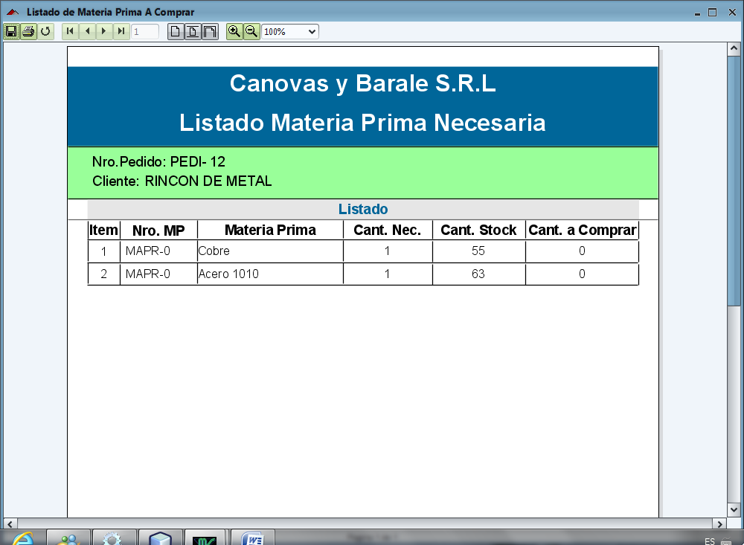

Para registrar la confirmación, se debe presionar el botón “**Registrar Confirmación**” (1.) y el sistema mostrará un mensaje solicitando una segunda confirmación, se deberá presionar “Aceptar” (2.) para confirmar el pedido.

Finalmente, el sistema muestra un mensaje si el pedido se confirmó correctamente (1).

### Registrar Entrega de Pedido

Cuando un pedido ha armado, luego de pasar exitosamente por los controles de calidad, se encuentra listo para entregarse.

Para poder registrar la entrega del pedido, se debe ingresar a la interfaz correspondiente en la pestaña de Ventas, en el menú principal.

En la siguiente figura se visualiza la apariencia de la pantalla.

Seguidamente, se debe buscar un cliente que haya solicitado algún pedido. Para ello, se debe presionar el botón “**Buscar Cliente**” (1.) como se muestra en la figura anterior.

Luego, el sistema abrirá la ventana de búsqueda de clientes como se puede apreciar a continuación.

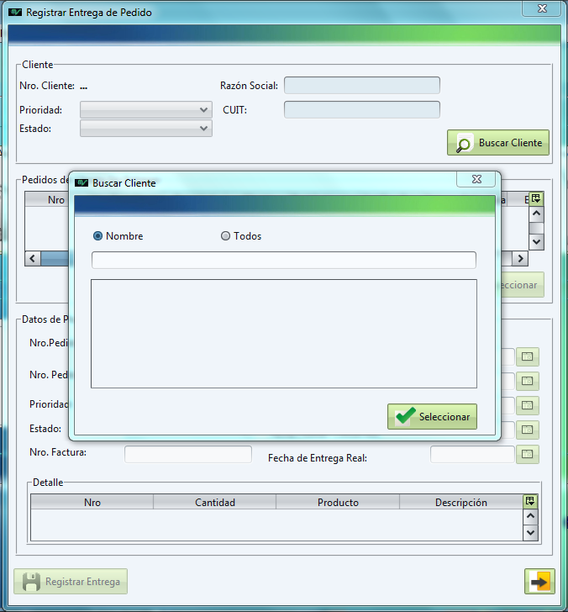

Si se desea buscar un cliente por el nombre, se debe ingresar en la caja de texto las primeras letras de la razón social del cliente (1.) y se mostrará en una grilla los clientes que coincidan con esa búsqueda (2.).

Luego, se debe seleccionar el cliente posicionándose sobre la grilla (1.) y si se presiona el botón “**Seleccionar**”, se cargarán los datos del cliente en la ventana de entrega de pedido (2.).

En la siguiente imagen, se puede observar los datos del cliente seleccionado (1) y en el panel inferior, se muestran los pedidos de ese cliente que aún no han sido entregados (2.)

Se debe seleccionar un pedido, y seguidamente presionar el botón “**Seleccionar**” (3.) para visualizar el detalle del pedido.

Como se puede ver en la siguiente figura, luego de oprimir el botón “**Seleccionar**”, se muestra los datos del pedido y su detalle (1.).

Finalmente, para registrar la entrega, se debe presionar el botón “**Registrar Entrega**” para guardar los datos (2.).

El sistema emite un mensaje si los datos se registraron correctamente (1.).

Luego el sistema consulta si se desea imprimir el **Remito.** El usuario debe seleccionar una opción. En caso que desee imprimir el Remito, se debe presionar el botón “**Imprimir**” como se muestra a continuación (1.)

A continuación se muestra una vista del Remito emitido.

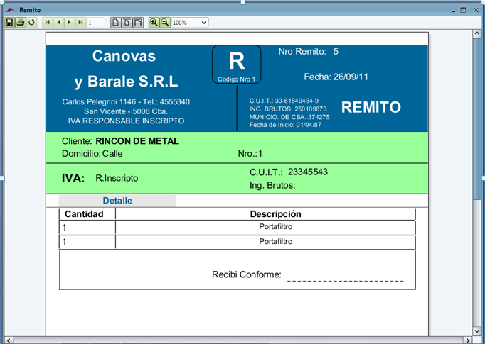

## Compras

En la pestaña del menú principal se incluyen las funcionalidades relacionadas con la administración de proveedores y de materia prima. Además contiene la generación del presupuesto, órdenes de compras y reclamos a proveedores (1).

### Administrar Proveedores

Si se desea registrar un proveedor, se debe ingresar a la opción “**Administrar Proveedores**”. A continuación se muestra la apariencia de dicha interfaz:

Al presionar el botón “**Nuevo**” se habilitan los campos para ingresar los datos correspondientes al proveedor (1.).

Una vez que se ingresaron todos los datos requeridos, se debe presionar el botón “**Guardar**” para registrar el nuevo proveedor (1.).

El sistema mostrará el siguiente mensaje si los datos del proveedor se registraron con éxito (1.):

Para cerrar la interfaz, se debe presionar el botón “**Salir**” (2.)

### Asignar Materia Prima a Proveedor

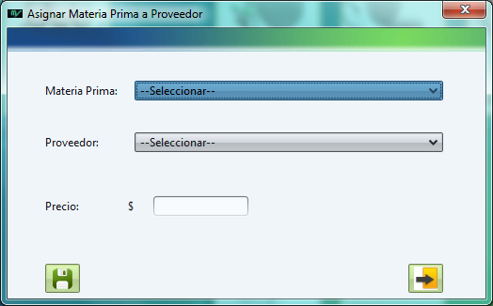

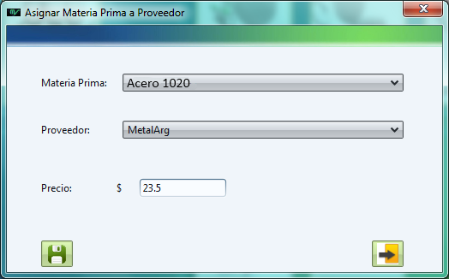

### Materia Prima

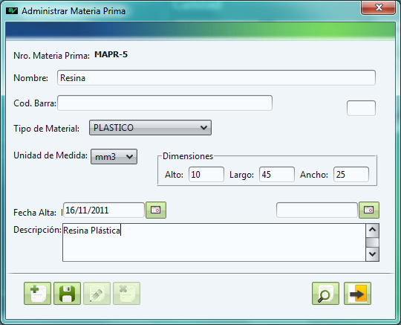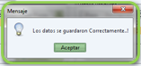

### Orden de Compra

### Reclamo a Proveedor

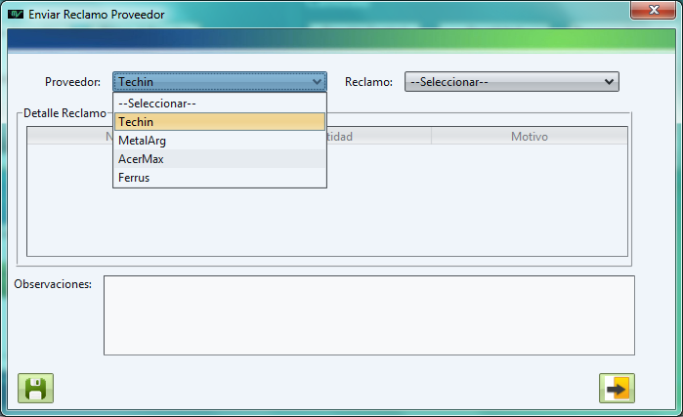

### Registrar Presupuesto

## Producción

La pestaña “Producción” contiene las funcionalidades relacionadas con la generación de los detalles de etapas de producción y materia prima, la planificación y ejecución de la producción, piezas, productos, matrices, tipos de materiales, etapas de producción, registro de maquinarias, parada de máquina, listado de materia prima necesaria para un pedido (1.).

### Etapa de Producción

### Generar Detalle de Etapas de Producción

### Generar Detalle de Materia Prima

### Iniciar Producción

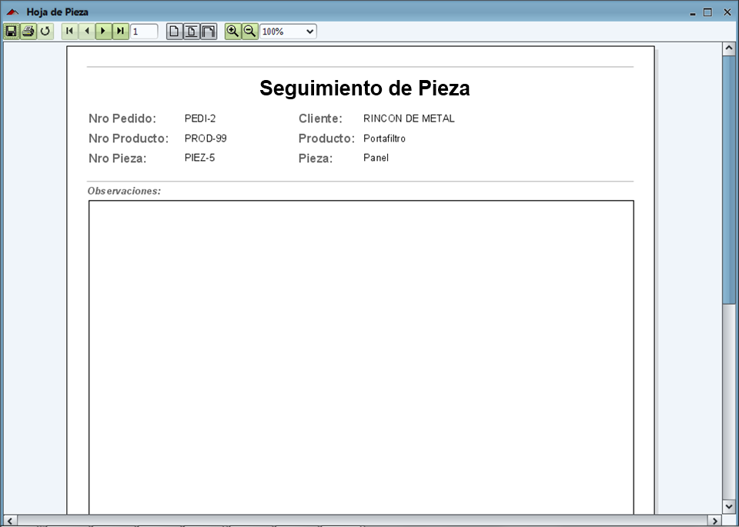

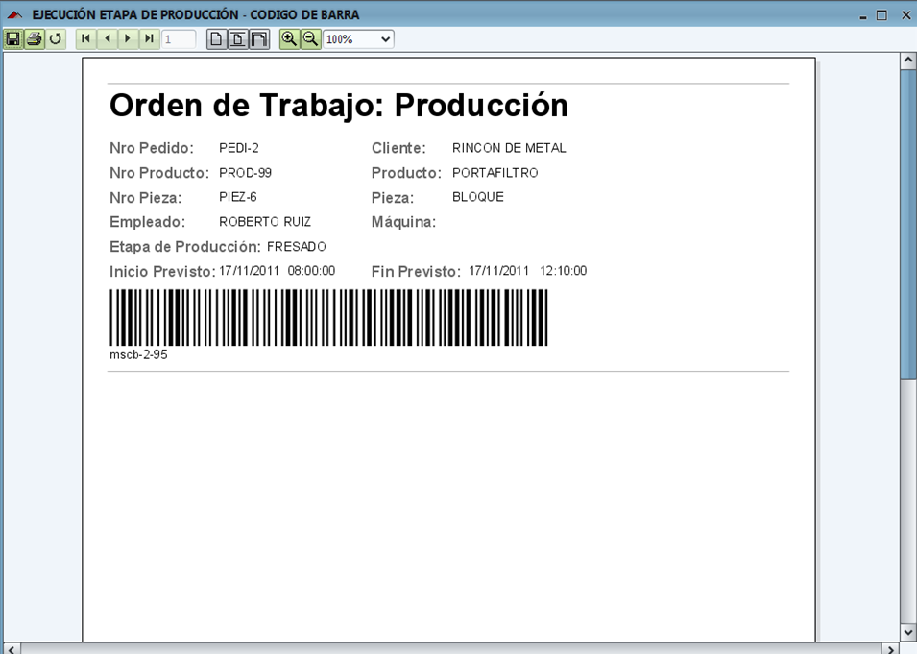

### Listado de Materia Prima Necesaria

### Maquinaria

### Matriz

### Pieza

### Producto

### Registrar Parada de Máquina

### Registrar Planificación de Producción

### Tipo Material

## Control de Calidad

### Generar Detalle Procedimientos Calidad

### Registrar Planificación Calidad

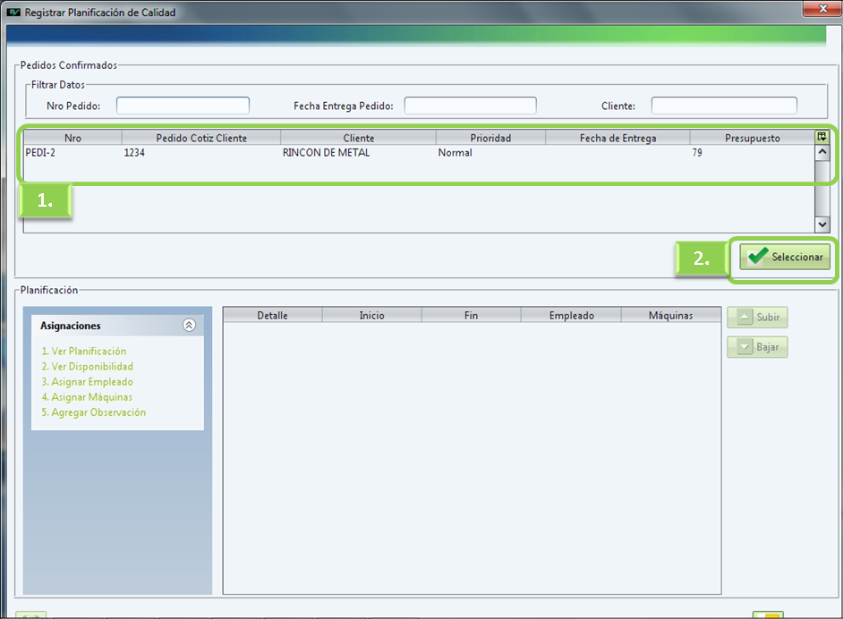

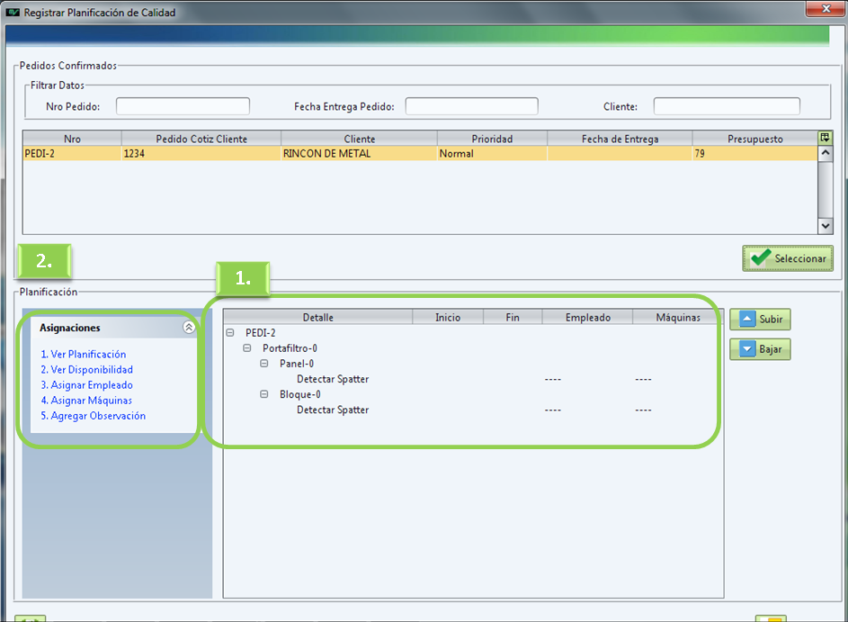

### Iniciar Control de Calidad

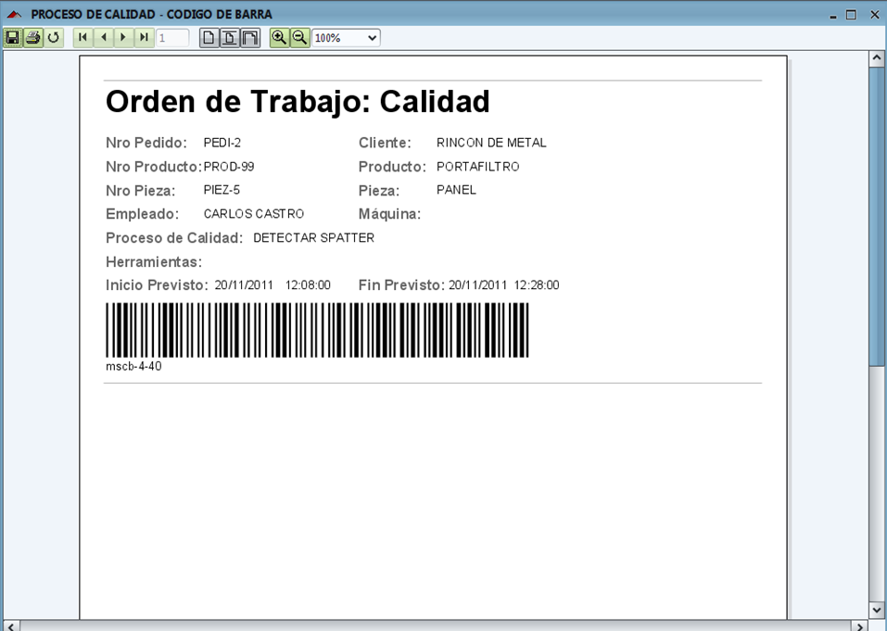

## Finanzas

### Registrar Cobro de Pedido

### Condición Iva

### Forma de Pago

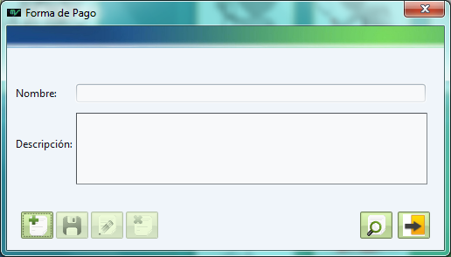

### Consultar Facturas

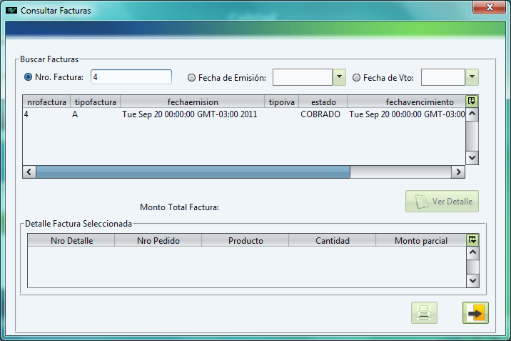

### Consultar Remitos

### 

## Recursos Humanos

### Configurar Jornada Laboral

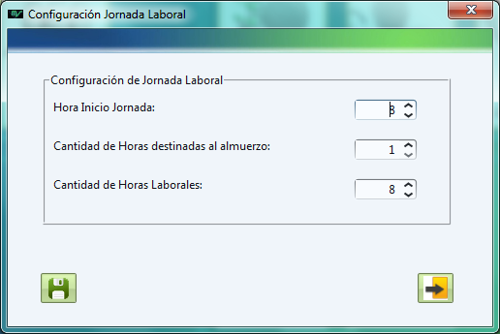

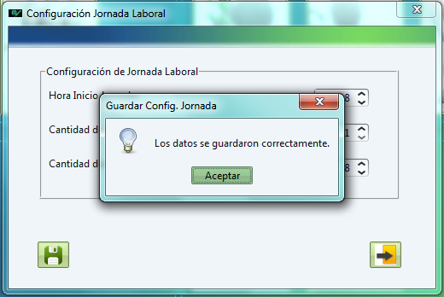

### Registrar Asistencia Empleados

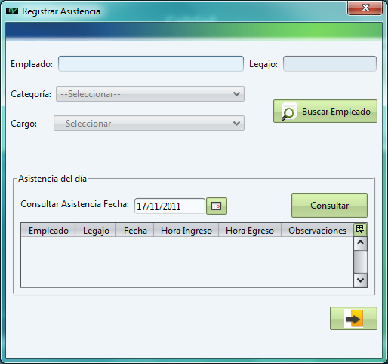

### Registrar Día No Laboral

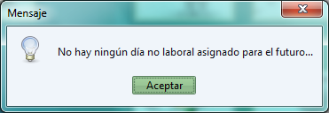

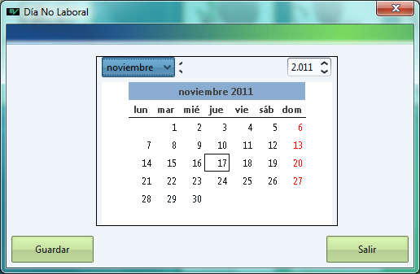

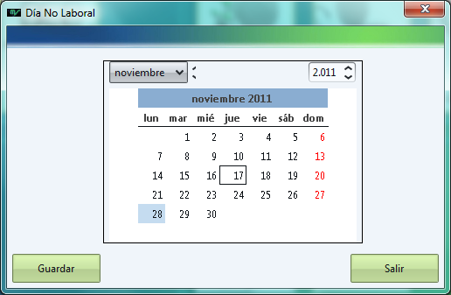

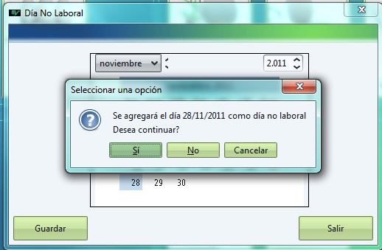

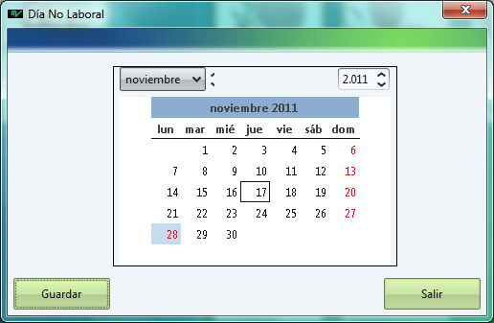

### Registrar Empleado

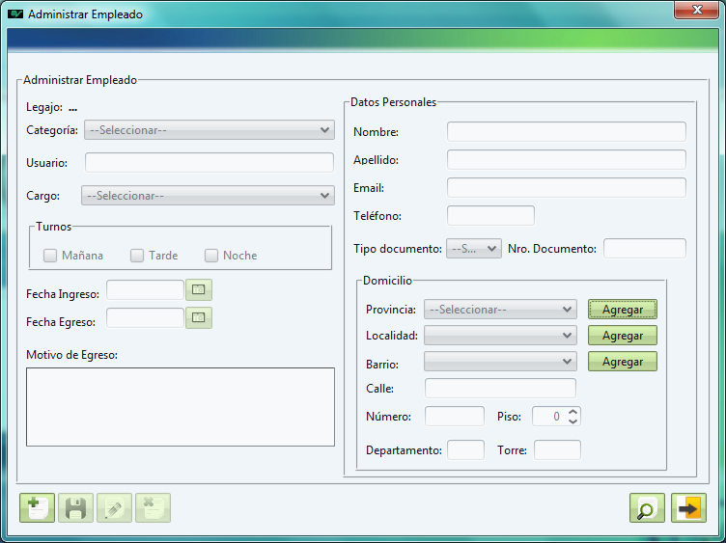

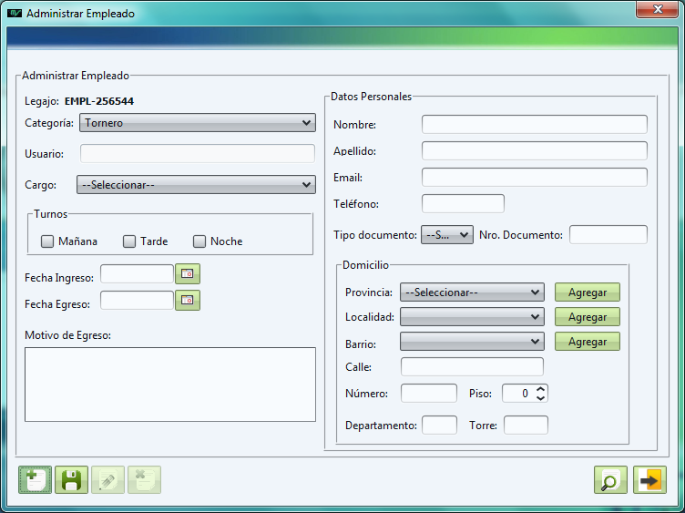

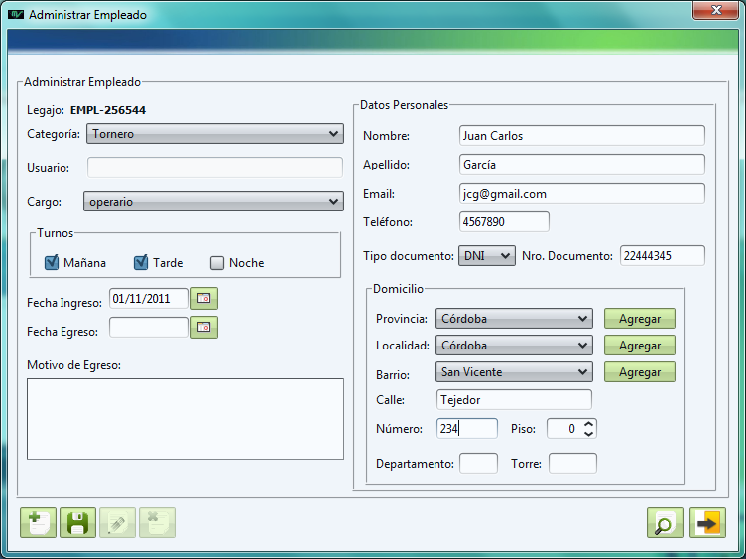

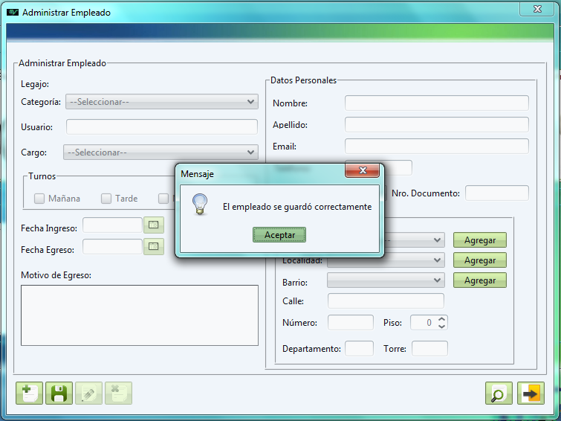

### Tipo de Documento

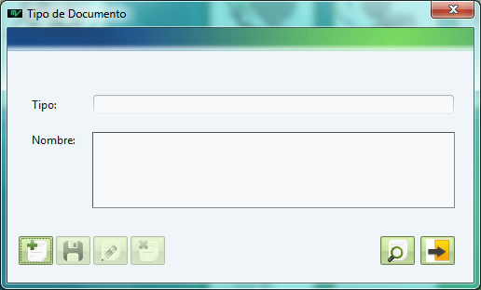

## Trabajos Tercerizados

### Administrar Empresas Metalúrgicas

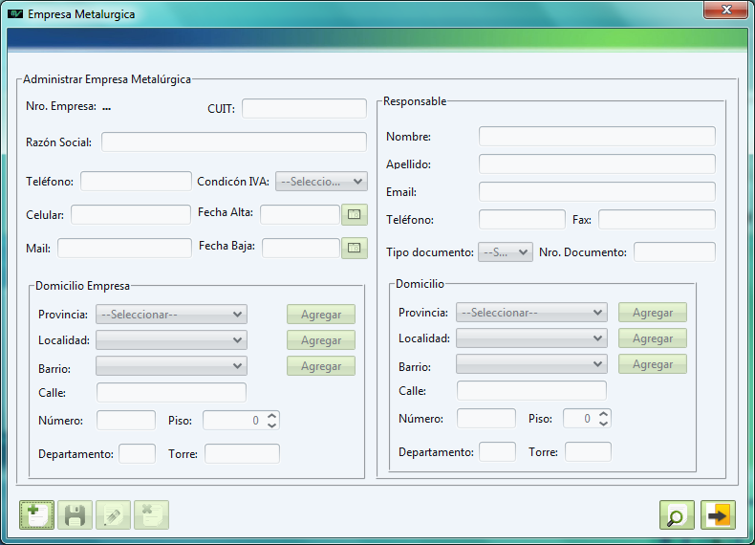

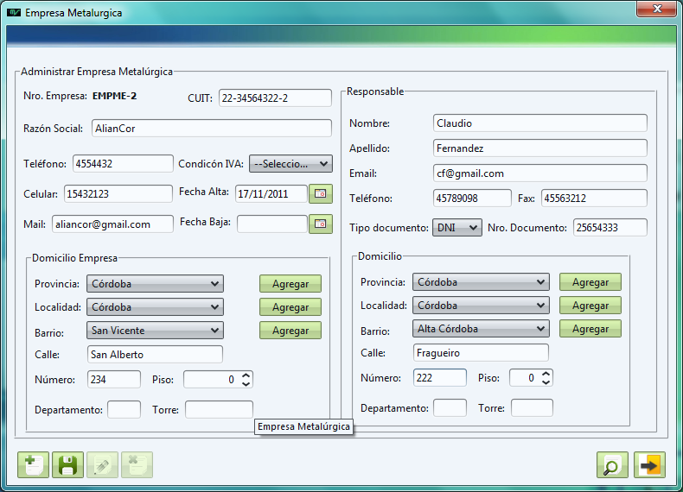

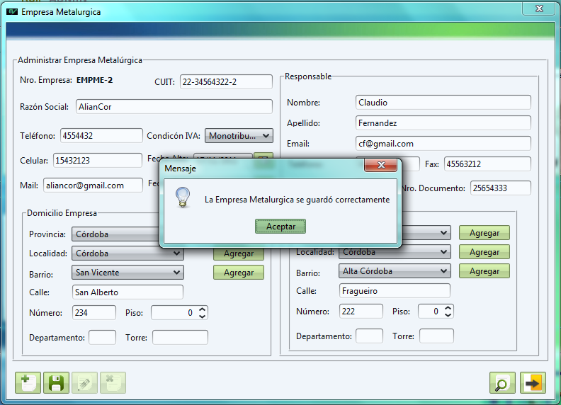

### Cancelar Pedido de Cotización de Trabajo

### Confirmar Trabajo

### Registrar Envío/ Llegada de Cotización de Trabajo

### Registrar Pedido de Cotización de trabajo

## Mantenimientos

### Administrar Empresas de Mantenimiento

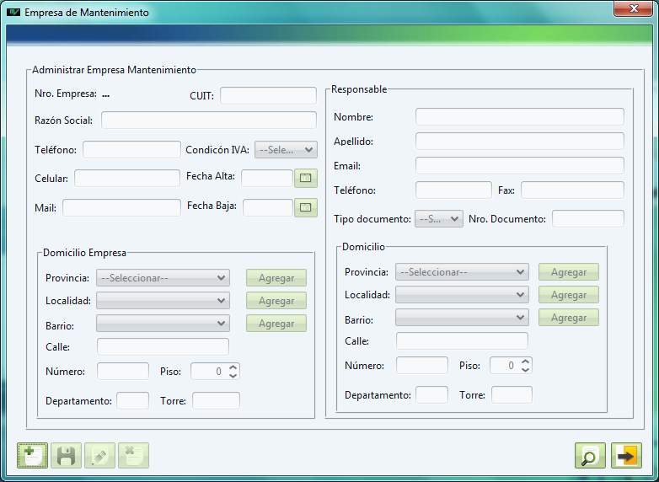

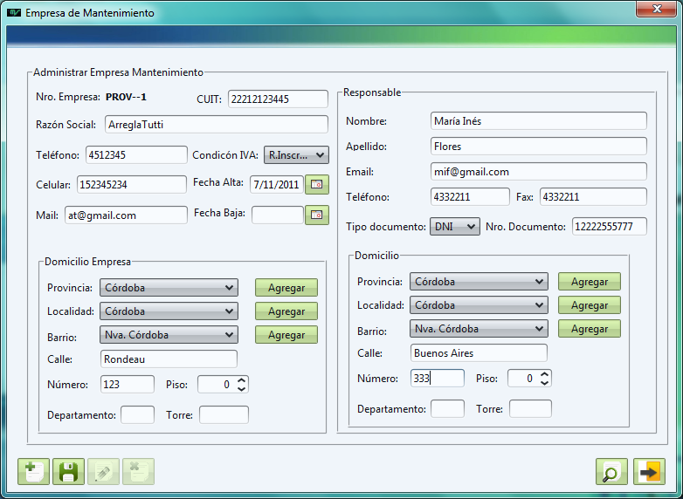

### Consultar Envíos a Mantenimientos Correctivos

### Consultar Envíos a Mantenimientos Preventivos

### Mantenimiento Preventivo

### Registrar Envío a Mantenimiento Correctivo

### Registrar Envío a Mantenimiento Preventivo

### Rotura

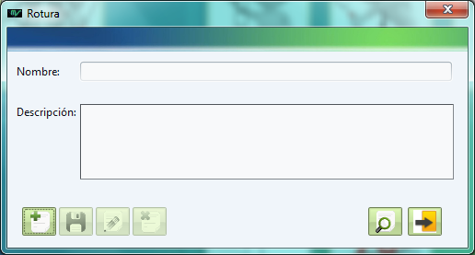

### Servicio de Máquina

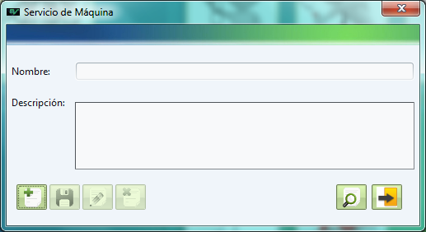

### Tipo Máquina

## Almacenamiento

### Asignar Materia Prima a Producción

### Generar Solicitud de Reclamo

### Registrar Armado de Pedido

## Reportes

